登录时，圈子中有新的消息。新的消息有相应的提醒。

位置：

在这其中，接收网上所传新数据的部分为
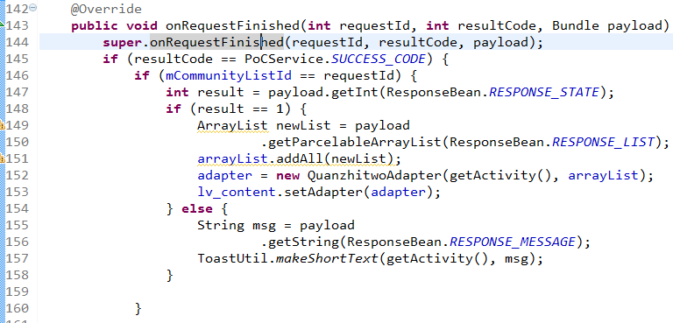

关键的数据部分，需要加以利用：

有了数据作为判断的依据之后，就是判断的逻辑了，以及通知外界的方式：

- 布局界面的修改。
- 逻辑的控制。
图标的显示： 被通知。（通知的实时性依赖于 为其提供消息服务的模块）
图标的隐藏： 点击事件。
- 消息的传递。

对于圈子更改后存在的问题：
1、new 出相关的圈子之后，并不代表其生命周期已经执行了，而在生命周期中，又存在着网络请求相关的内容。（这就是为什么现在当其fragment真正出现的时候，才会对于左侧滑栏进行更新）

圈子中具体信息条目的通知：
- 要想有新消息，必须得让对于网络的请求先于显示发生。（需要进行多余的网络请求 ？？）
- 虽然中含有list信息，但是点击之后才能进行下一步请求，而下一步请求中包含着相关的信息，新的信息。

